INSTALACIÓN Y GUÍA DE USO DE GIT Y GITHUB

En primer lugar, instalaremos GIT, para ello debemos acceder a su página web https://git-scm.com/ e ir a la pestaña ‘’Downloads’’. Hacemos click en nuestro respectivo sistema operativo, en mi caso, Windows de 64 bits y la descarga comenzará sola.

Cuando termine la descarga, abrimos el archivo y comenzará la instalación, a continuación, le daremos a NEXT en todas las ventanas que se nos abran para que el programa se instale de forma predeterminada.

Como paso final marcaremos solo la casilla ‘’Launch Git Blash’’ que nos abrirá una ventana nueva. Y ya tendríamos instalado GIT.

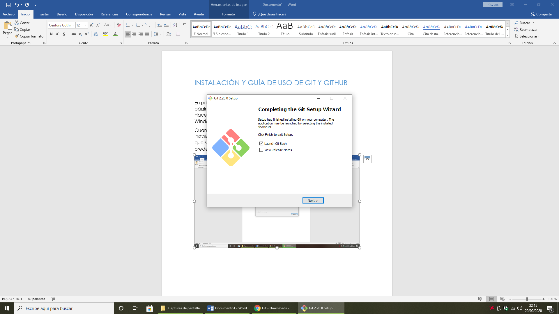

Para usar GitHub debemos primero crearnos una cuenta en su página principal <https://github.com/>. Nos pedirán un nombre de usuario, un correo (habrá que verificarlo) y una contraseña. Luego nos aparece un pequeño cuestionario al que debemos responder, en mi caso Student > None > Host a project (repository).

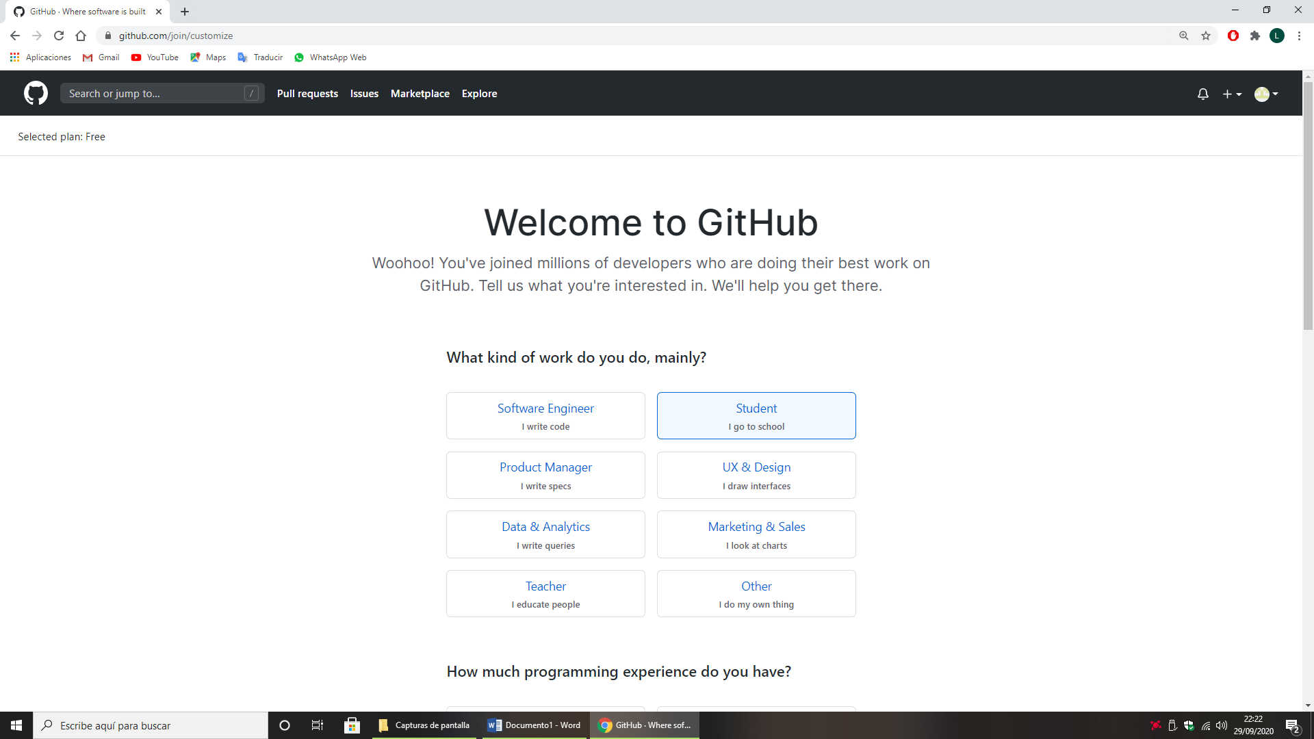

Cuando hayamos verificado nuestro correo se nos abrirá la pantalla principal de nuestro GitHub y ya podremos empezar a usarlo.

COMO MANDAR MIS DATOS LOCALES A MI GITHUB

Comenzaremos abriendo Visual Studio Code. En caso de que no lo tengamos descargado e instalado abría que comenzar por ahí. En nuestro buscador escribimos Visual Studio Code y abrimos la página oficial donde encontraremos la pestaña de descargas.

PASO 1: Elegimos el paquete que corresponda con nuestro sistema operativo .

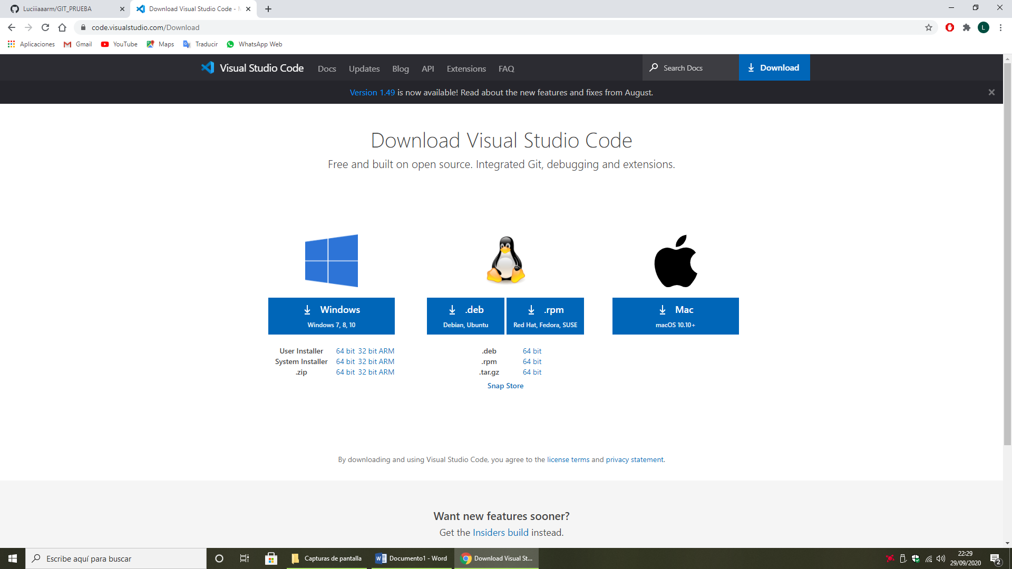

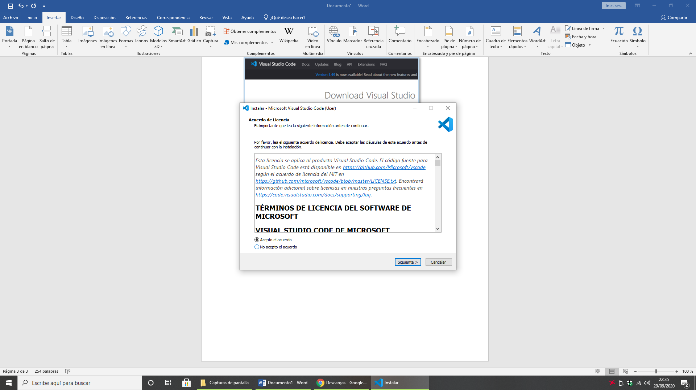PASO 2: Cuando se haya descargado pinchamos en el archivo y se nos abrirá una pestaña en la que debemos aceptar los términos de licencia.

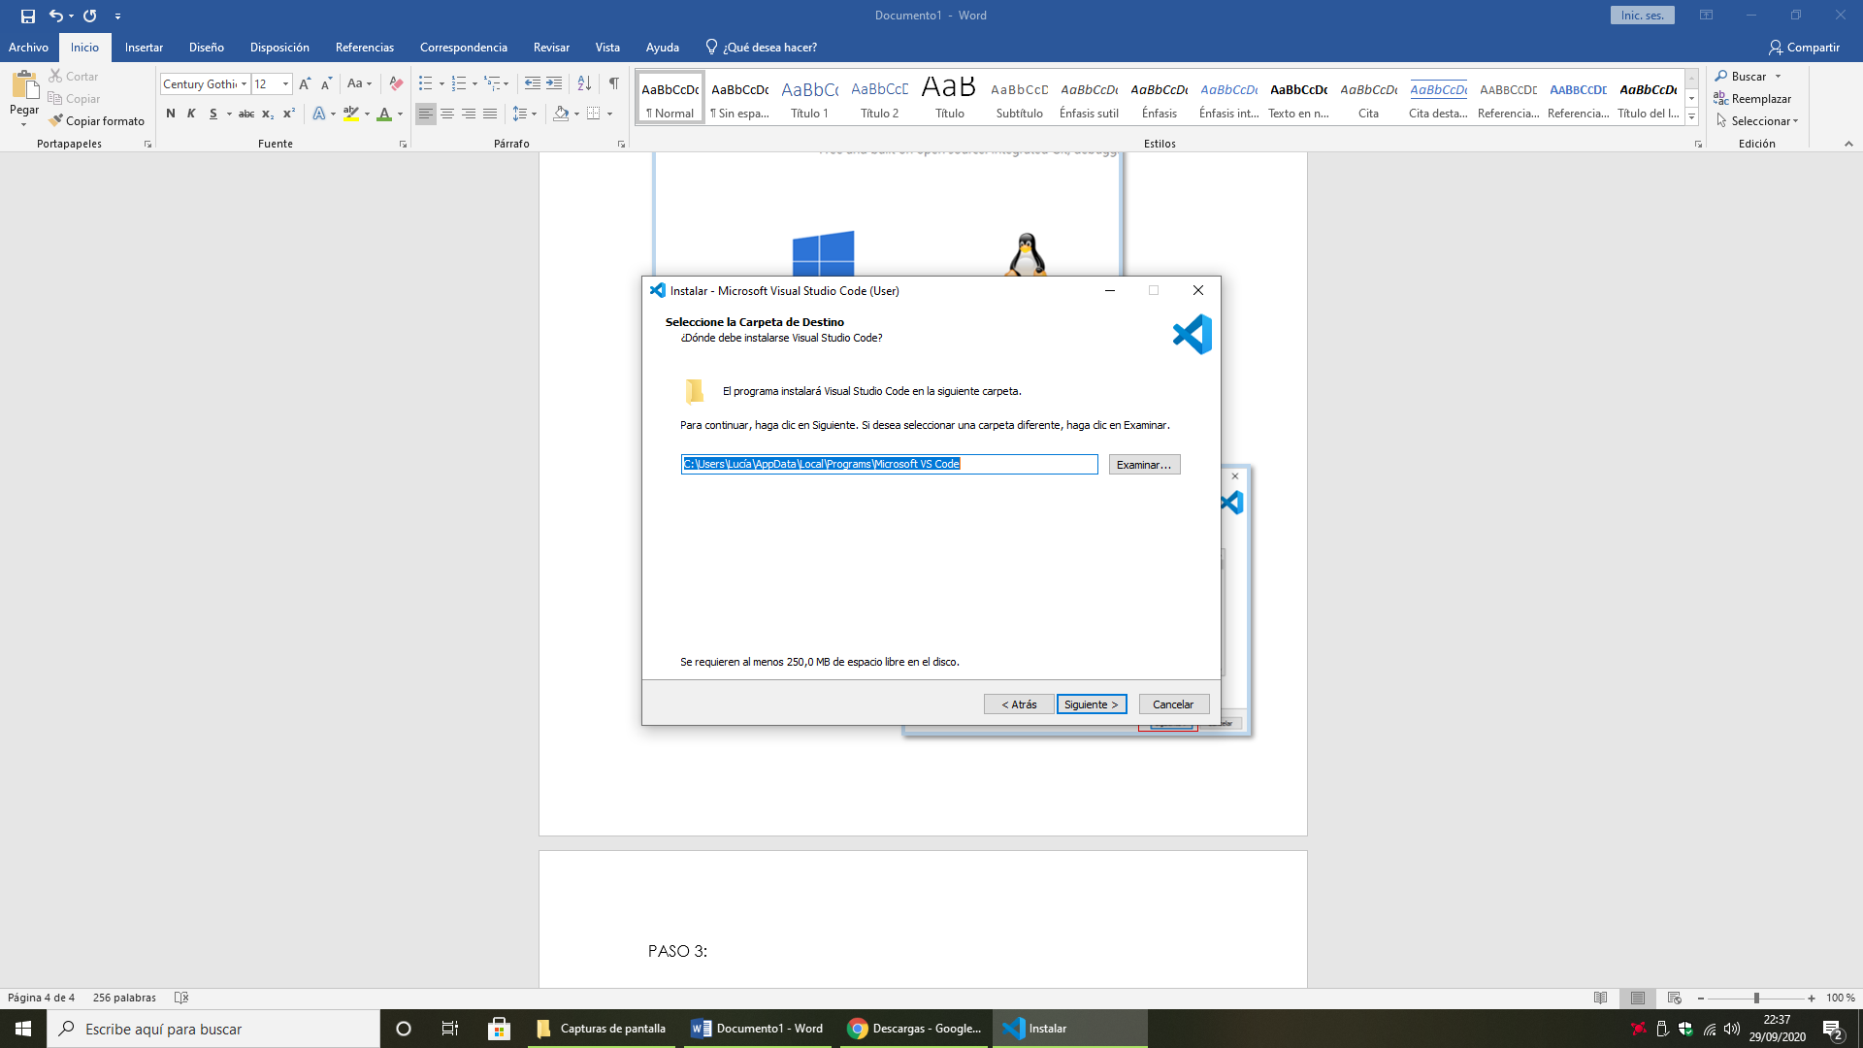PASO 3: dejaremos la carpeta que viene predeterminada.

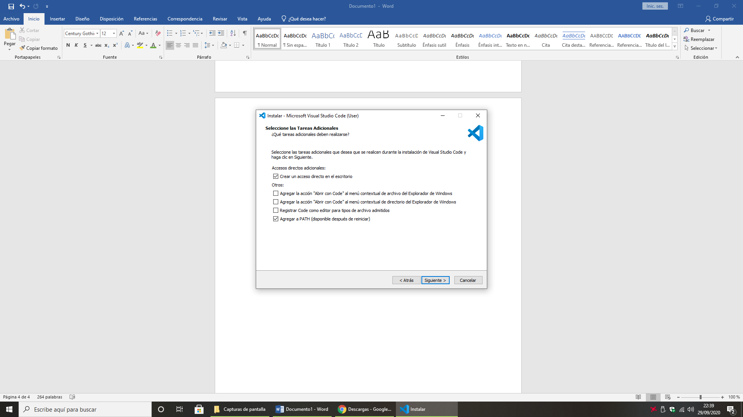PASO 4: en la siguiente ventana modificaremos el primer recuadro si queremos que no se cree ningún acceso directo en nuestro escritorio.

Marcaremos la opción de path, esto nos servirá para trabajar con el programa desde la consola de comandos de Windows.

PASO 5: Instalar

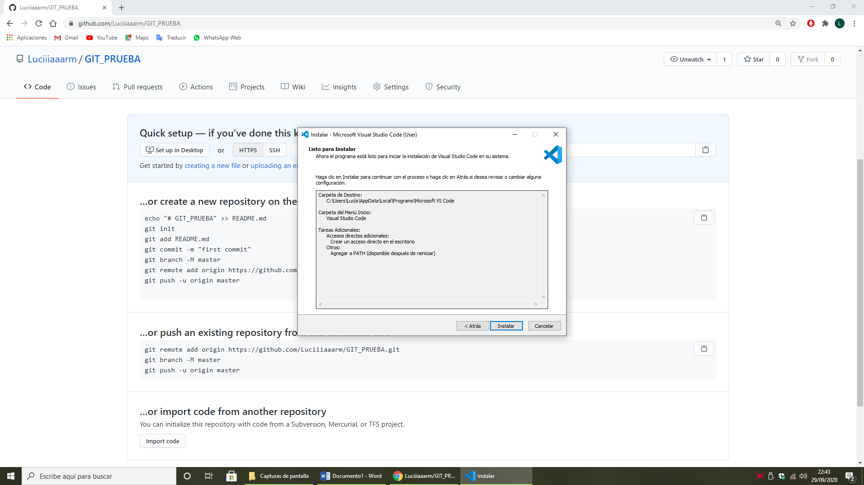

Como mandar un archivo local, es decir, un archivo que esté guardado en nuestro ordenador al repositorio de GitHub.

**PASO A PASO:**

PASO 1: en primer lugar, debemos abrir nuestra página web de GitHub y crear un nuevo repositorio. A continuación, le ponemos nombre a nuestro repositorio, por ejemplo, ‘’Trabajo1’’.

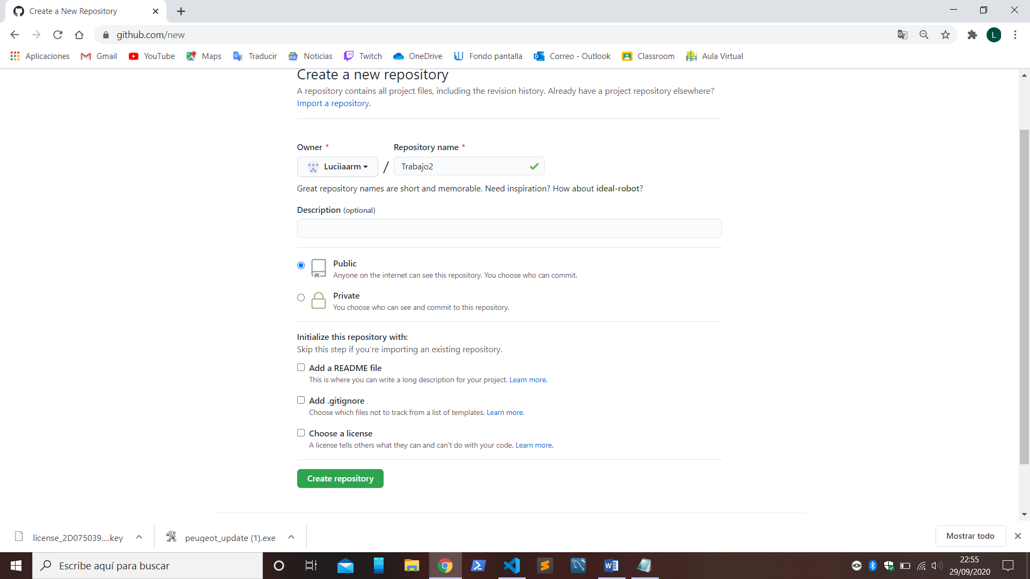

PASO 2: vamos a VSC (Visual Studio Code). Arrastramos la carpeta que queremos llevar al repositorio hacia el centro de la aplicación VSC.

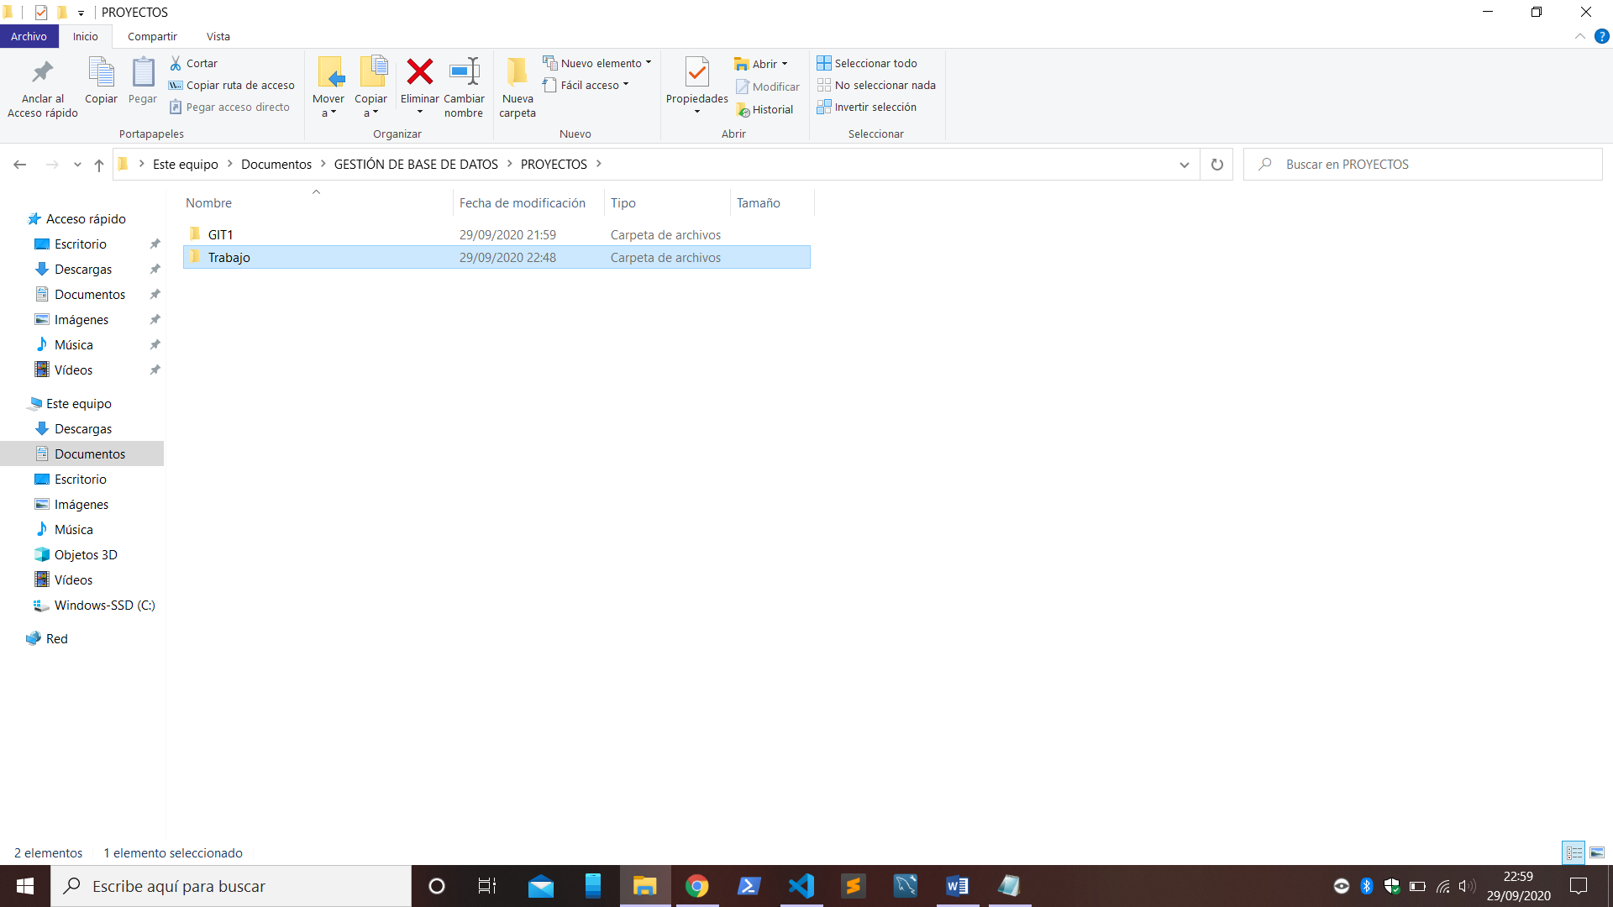

PASO 3: una vez arrastrada la carpeta se nos mostrará en la parte izquierda de la aplicación su nombre y veremos lo que hay dentro de la carpeta. Luego abriremos un nuevo terminal de la siguiente forma:

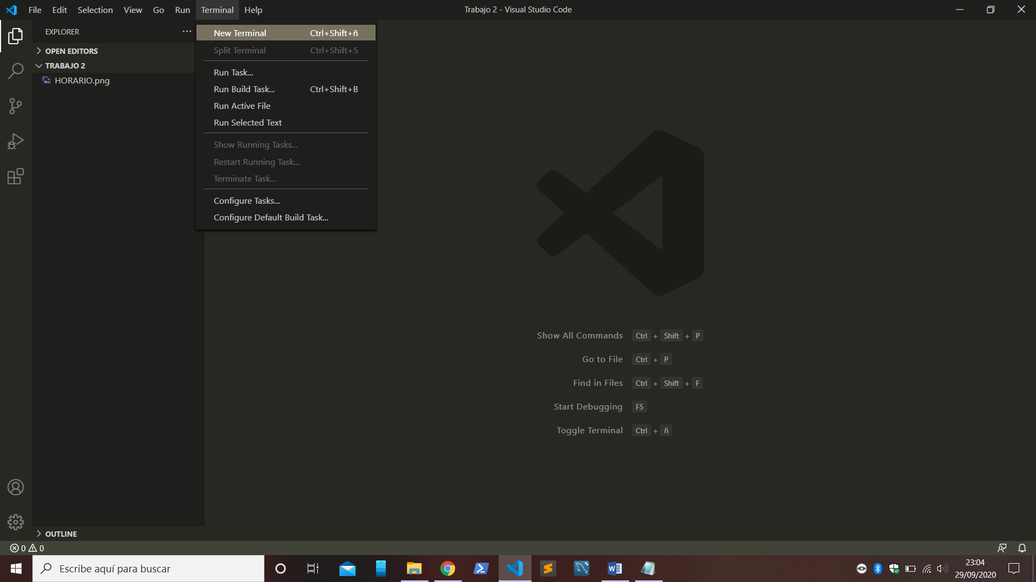

PASO 4: deberemos efectuar los siguientes comandos en este orden:

1. Git init (solo se usará una vez por repositorio)
2. Git add .
3. Git commit -m "first commit" (se le cambia el nombre cada vez que se haga un cambio)
4. Git remote add origin --------------- (es la url del repositorio que estés usando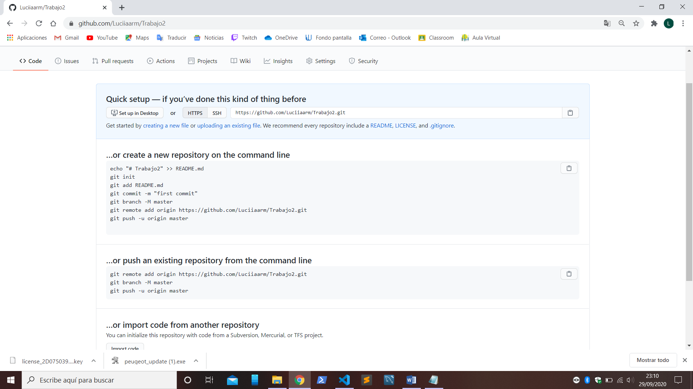
5. Git branch -M master
6. Git push -u origin master

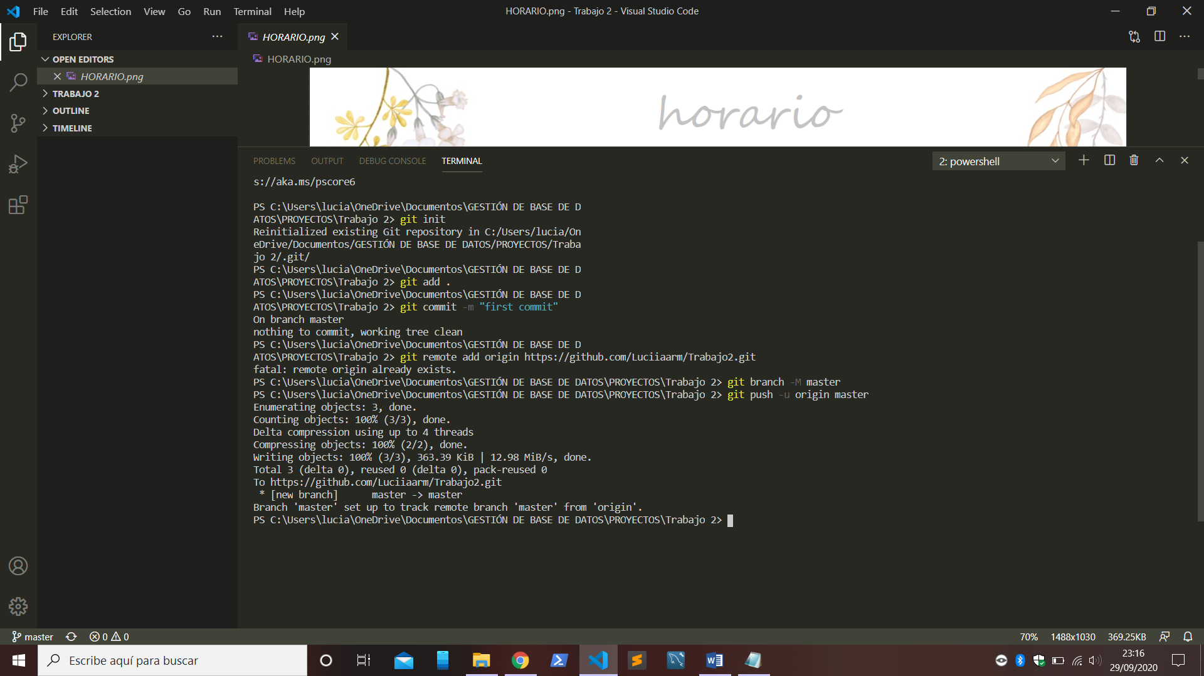

Una vez realizados todos los pasos anteriores podemos ver en la página de GitHub que nuestro archivo está subido.

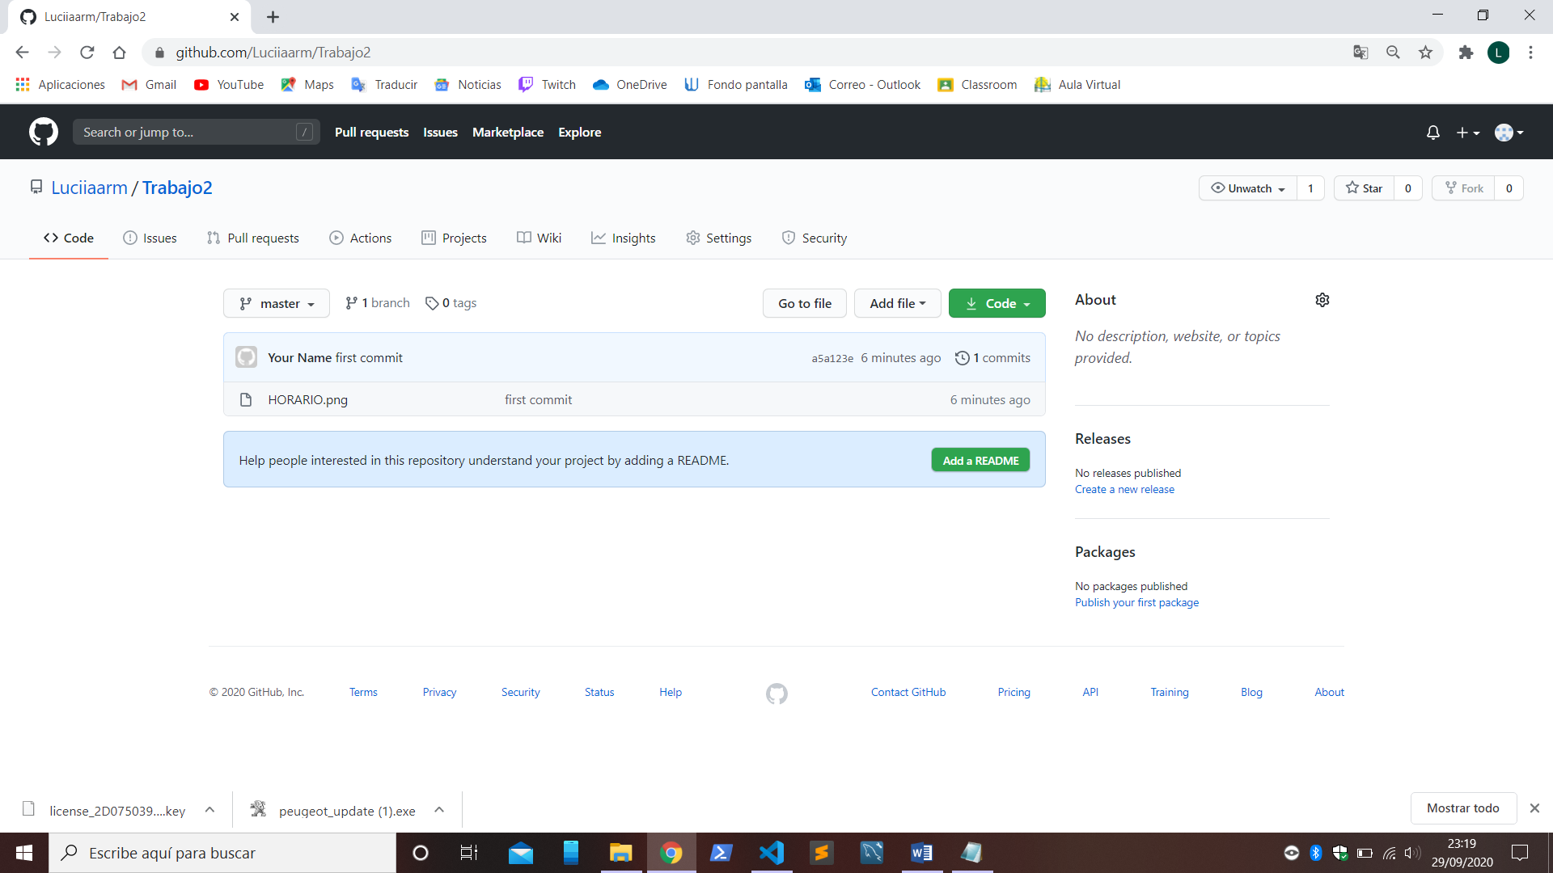

COMO CLONAR LOS ARCHIVOS

(MONTAR EN UNA CARPETA NUEVA EL REPOSITORIO DE LA NUBE)

**PASO A PASO**

PASO 1: abrimos nuestro Visual Studio Code, a continuación vamos a GitHub y copiamos el http de nuestro repositorio.

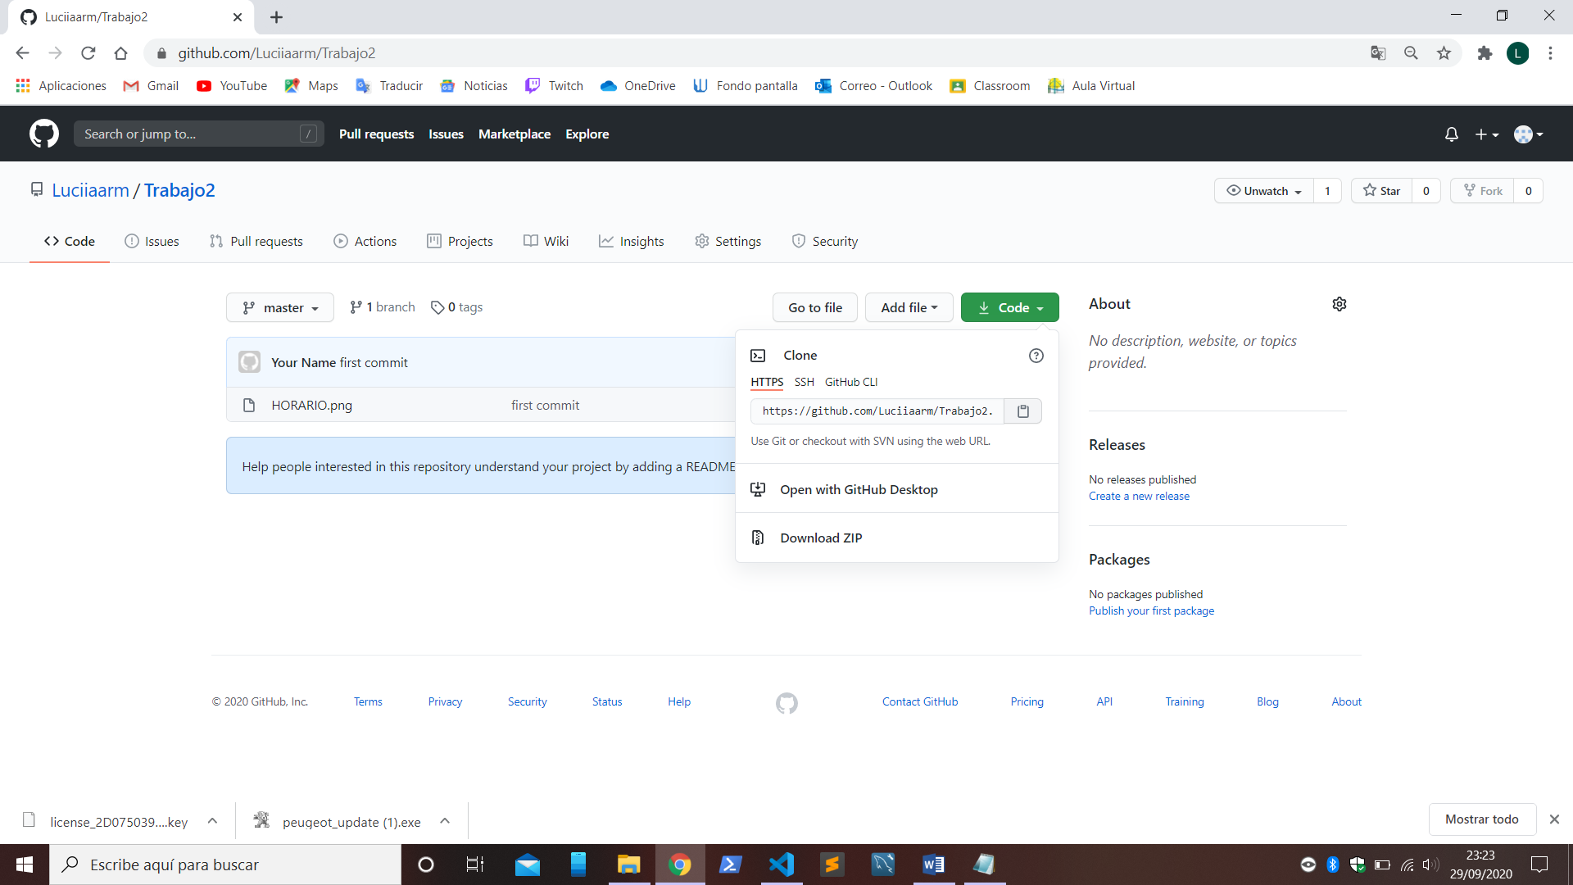

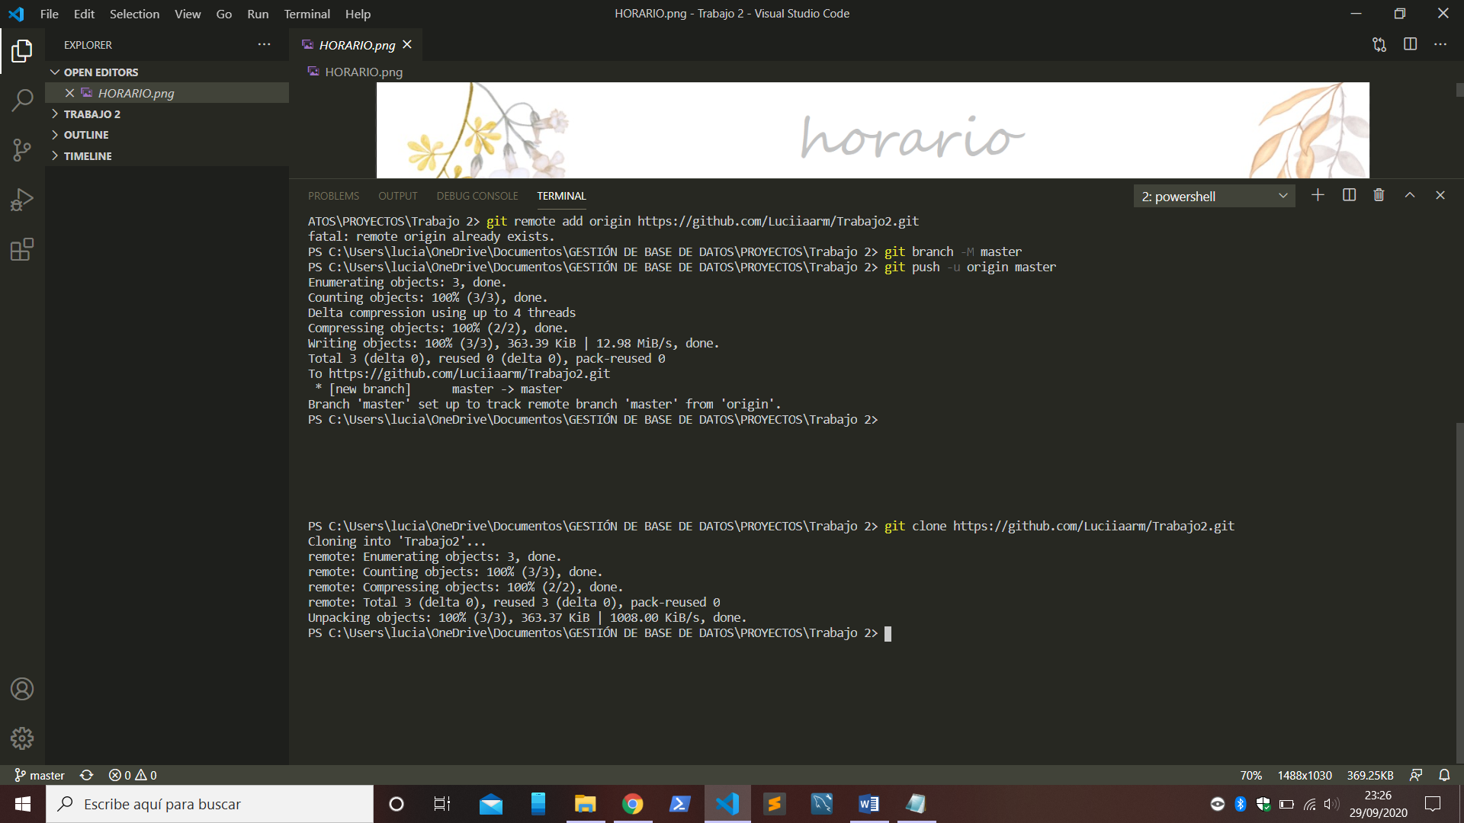PASO 2: escribimos en VSC, git clone <https://github.com/Luciiaarm/Trabajo2.git>

COMO LLEVAR ARCHIVOS DESDE GITHUB HACIA LA CARPETA LOCAL

En este caso haremos un documento README en GitHub para posteriormente llevarnoslo hacia la carpeta de nuestro ordenador.

Como escribir un README:

Todos los trabajos deben llevar un readme con una breve explicación de lo que trata el proyecto.

PASO 1: en la página principal buscamos ‘’add a readme’’.

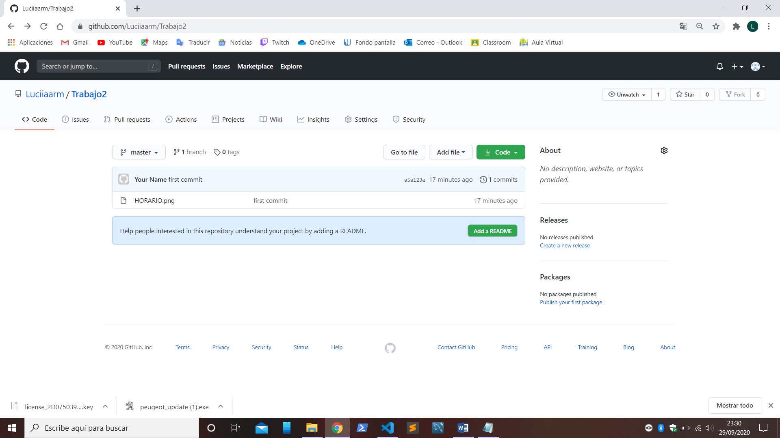

PASO 2: escribimos de lo que trata el proyecto o que hay dentro de esta carpeta en la nube. Por ejemplo, ‘’en esta carpeta se encuentran la estadísticas y fotos de un accidente de tráfico’’.

PASO 3: volvemos al Visual Studio Code y escribimos git pull y podremos observar que en nuestra carpeta del ordenador aparecen los archivos en este caso, el readme que estaba en la nube.

